如果使用脚手架创项目

(1)默认安装好node.js v8.11.1 >

(2)全局安装vue-cli

npm i -g vue-cli

(3)初始化一个项目，指定打包工具 webpack

vue init webpack app

? Project name

? Project description

? Author

? Install vue-router[文华帐本]

? Use ESLint to lint your code? 安装ESLint 代码检查

? Set up unit tests 是否安装单元测试

? Setup e2e tests with Nightwatch? 测试工具

package.json

(4)项目目录生成

#(5)进入项目录目录安装依赖第三方模块

# npm i

(6)启动项目{package.json }

npm run dev

(8) http://localhost:8080/#/

停止工作 ctrl+c

目录结构

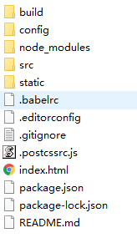

build: 保存基本配置文件(webpack)

src: 我们项目所有源代码(vue;js;css;image;…)

static: 静态目录

package.js 项目的描述文件